BITÁCORA Nº 1. PERTENECER A LA COMUNIDAD ENJAMBRE

Nombre del EE al que pertenece el grupo de investigación: | NORMAL SUPERIOR
Municipio: CONVENCIÓN | Dirección: Calle 5 Parque los Libertadores
E-mail de la institución:normalsuperior@hotmail.com |  |  | Pública X Privada ___
 |  |  | Rural ___ Urbana:_X__
Nombre del Rector: Ana Dolores Torres López |  | NIT:
Nombre del grupo de investigación: | RESCATADORES DE TESOROS

A. INTEGRANTES DEL GRUPO

Nombre | Edad | Grado | Sexo | Doc. Identidad | E-mail
- Yenny Dayana Santiago Quintero | 16 | 10 | F | 1007321160 | Yenny_1704@hotmail.com
- Diego Alexander Carrascal Alvarez | 15 | 10 | M | 1007400102 | dieguito@hotmail.com
- María Isabel Sepúlveda Santiago | 15 | 10 | F | 10077945814 | Fliass26@hotmail.com
- Yaritza Fuentes Solano | 15 | 10 | F | 99061613710 | yarifuente@hotmail.com
- Andrés Mauricio Reyes Pedroza | 17 | 10 | M | 98020265906 | amauricio@hotmail.com
- José Manuel Quintero Guerrero | 17 | 10 | M | 1090985025 | Josmig_0698@hotmail.com
- Yobana Valentina Bayona García | 14 | 10 | F | 1007842647 | yobabayona@hotmail.com
- Danna Valentina Pallares Chinchilla | 15 | 10 | F | 99090911437 | dannavalezcoq@hotmail.com
- Diany Fernanda Contreras Uribe | 15 | 10 | F | 99082016577 | difercor@hotmail.com
- Moises Felipe Pallares Ballesteros | 15 | 10 | M | 1004817684 | moisefelipe@hotmail.com
- Laura Vanessa Caicedo Mejía | 16 | 10 | F | 1007321102 | lauritacaice@hotmail.com
- Karen Andrea Moncada Jácome | 14 | 10 | F | 30277152 | Karito_2123@hotmail.com
- Andrea Isabella Bautista Villamizar | 15 | 10 | F | 99121904396 | andreita@hotmail.com
- Omar Darío Anteliz Contreras | 14 | 10 | M | 1007971569 | Anteliz2000@hotmail.com
- Maryith Lorena Jaimes Ascanio | 15 | 10 | F | 1010130841 | morjala@hotmail.com
- Diana Carolina Campos Parada | 15 | 10 | F | 1007321124 | acampos@hotmail.com
- Lina Marcela Urquijo Carrascal | 15 | 10 | F | 99070310496 | Linamarcela123@hotmail.com
- Katerin Yuriani Contreras Arévalo | 15 | 10 | F | 99080510370 | Katerin_41@hotmail.com
- Doiler Julian Contreras Durán | 15 | 10 | M | 1007842946 | contrerasduran@hotmail.com

B. MAESTROS ACOMPAÑANTES

Nombre del maestro / Coinvestigador |  | Edad | Sexo | Experiencia en el área del conocimiento
ANA ELVIRA MORA SUAREZ |  | 41 | F | SI
Identificación | 37368967 | Email | anaelviramora@yahoo.es
Celular | 3108033005 | Teléfono |  | 5630347
Nombre del maestro / Coinvestigador |  | Edad | Sexo | Experiencia en el área del conocimiento
Identificación |  | Email
Celular |  | Teléfono

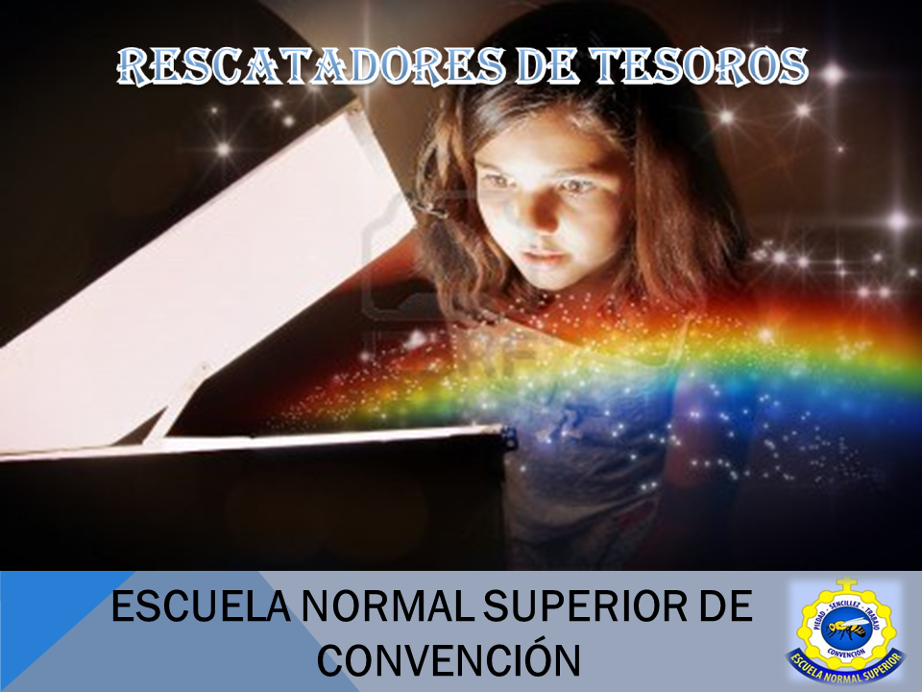
- IDENTIDAD DEL SEMILLERO DE INVESTIGACIÓN: Les sugerimos representar, mediante una foto, un dibujo o una caricatura a su semillero de investigación.

REGISTRO DE SISTEMATIZACIÓN para el maestro acompañante/coinvestigador: complementar las reflexiones del grupo de investigación.
3. Bitácora # 1 | Fecha inicio: |  |  |  | Fin:
1. Describa cómo se enteró de la apertura de la Convocatoria del Proyecto Enjambre en su departamento. Haga un relato en el que:
- Dé cuenta del proceso que hubo en su institución para conformar el grupo de investigación.
- Realice una caracterización del grupo de investigación desde sus motivaciones, expectativas, sentimientos e intereses de los integrantes.
- Reunión de docentes e invitación a la participación del proyecto Enjambre por parte de la asesora encargada de la zona.
- Motivación grupal por parte de los docentes a la participación en el proyecto.
- Reunión con los estudiantes de noveno grado para la motivación a la investigación y conformación de grupo investigador.
- Charlas con el grupo investigador, propuestas, calendarios, temas y compromisos de trabajo.
- Un grupo de trabajo excelente con gran dinamismo y con grandes expectativas sobre el trabajo y sus alcances; sobretodo con gran identidad de su tierra y de conocer más sobre las costumbres, su gente y sus creencias para poder presentar un material útil a la comunidad.

2. Explique cuáles fueron los motivos que lo llevaron a participar en el Proyecto Enjambre y exprese las sensaciones personales que le generaron el acompañamiento que realizó para conformar su Grupo de Investigación.
- El deseo de sembrar en los corazones de los jóvenes el amor por su tierra, apreciar su idiosincrasia, su identidad y poder despertarles la chispa de la investigación para que con sus aportes sean luz para la comunidad y para futuras generaciones; además, se apropien de sus raíces y sean los líderes del mañana, con conocimientos y capacidades.
- Son muchas las energías que se encausan al iniciar un proyecto, sin embargo resulta inquietante el poder enamorar a todos los participantes para que realicen sus aportes con responsabilidad y apropiación. Lo más satisfactorio y motivador es encontrar a un grupo de jóvenes dispuestos a realizar un trabajo con la comunidad y con grandes anhelos para concretar resultados. Esperamos poder cristalizar nuestros deseos y contar con el apoyo del Proyecto Enjambre poderlo lograrlo.

3. Texto de reflexión sobre el grupo de investigación por parte del Maestro / coinvestigador: Expectativas de formación, impacto de la IEP dentro de los procesos de aula, mejoramiento de los procesos académicos, proyección comunitaria, etc.
Rescatadores de tesoros, busca dar cuenta de la gastronomía de los habitantes del municipio, artes que han ido desapareciendo, tradiciones, y aspectos culturales que la comunidad convencionista ha construido a través del tiempo, para buscar innovar con material fílmico e impreso que le sirvan a los habitantes del municipio; además, buscamos hacer un rescate de ese patrimonio inmaterial a través de ferias, y lograr la apropiación de temas de interés para nuestra comunidad y ser líderes creativos, ya que con esta información podremos ser motivadores para los habitantes de todas las regiones del país.
Este trabajo de investigación tendrá un gran alcance para el desarrollo personal, ya que nos permitirá mejorar el desempeño de las habilidades comunicativas orales, así como también alcanzar una mejor relación con los adultos mayores de la comunidad, afianzando los valores como el respeto, la escucha, la asertividad, el liderazgo y hacia el futuro, la virtud de ser ciudadanos competentes con calidad humana y con compromiso frente a su identidad.
El grupo desea poder llevar alguna información novedosa a la comunidad a través de una feria, programa radial, revista o programa de televisión. Son muchas las expectativas y esperamos contar con el respaldo del Proyecto Enjambre, la comunidad, padres de familia y rector.

Este formato fue retomado de la Cartilla “Xua, Teo y sus amigos en la onda de la investigación” del programa Ondas de Colciencias y adaptado para el Proyecto Enjambre, Norte de Santander.

